République de Guinée
Travail - Justice – Solidarité

POUBELLES DE CONAKRY

-------------

Société d’Assainissement et d’Affermage des Infrastructures publiques d’assainissement des eaux usées de Conakry
(ASSAINISSEMENT SOLIDE ET LIQUIDE)

ASSAINISSEMENT DECHET SOLIDE

Mars 2017

664 31 44 444

A – Présentation de Poubelles de Conakry

Entièrement privée POUBELLES DE CONAKRY est une entreprise unipersonnelle dont les fonds propres appartiennent a un seul promoteur. Au démarrage des activités en juin 1994 ; ses propres fonds ont contribué à 65% à la formation brute du capital initial. Un appui institutionnel du PNUD/ONUDI a apporté les autres 35% de financement complémentaire.

Crédit PNUD/ONUDI /GUI /91/11…..35%........... 39 500 000 FG
Fonds propres ………………………...65%............73 000 000 FG
Capital initial…………………………...100%..........112 500 000 FG

1-DOMAINES D’ACTIVITES

POUBELLES DE CONAKRY intervient dans le domaine de l’assainissement (solides et liquides) et des travaux de génies civil. Parallèlement à ces activités, POUBELLES a mis en place une agence de voyage pour le pèlerinage dénommé EMAT.
La principale activité reste bien étendue sur la précollecte, collecte et le transfert des ordures ménagères à la décharge de Conakry. Elle mène cette activité depuis une vingtaine d’année tant dans les quartiers, des communes de Kaloum, Matam et Matoto y compris certains marchés (Madina, Niger, coleah, Bonfi, Enta etc. Très tôt en1997 POUBELLES de Conakry adhère au système institutionnel actuel de gestion des déchets solides .Système mis au point par l’Etat Guinéen et ses partenaires au développement. Dans ce système, POUBELLES de Conakry évolue en position de leader affirmé sur les PME agrées de collecte d’ordures.
La prestation est délivrée à travers une base de contrat d’abonnement permanant et une redevance mensuelle fixée en fonction de la fréquence d’enlèvements et la quantité d’ordures produites.

Camion benne tasseuse pour le ramassage des ordures

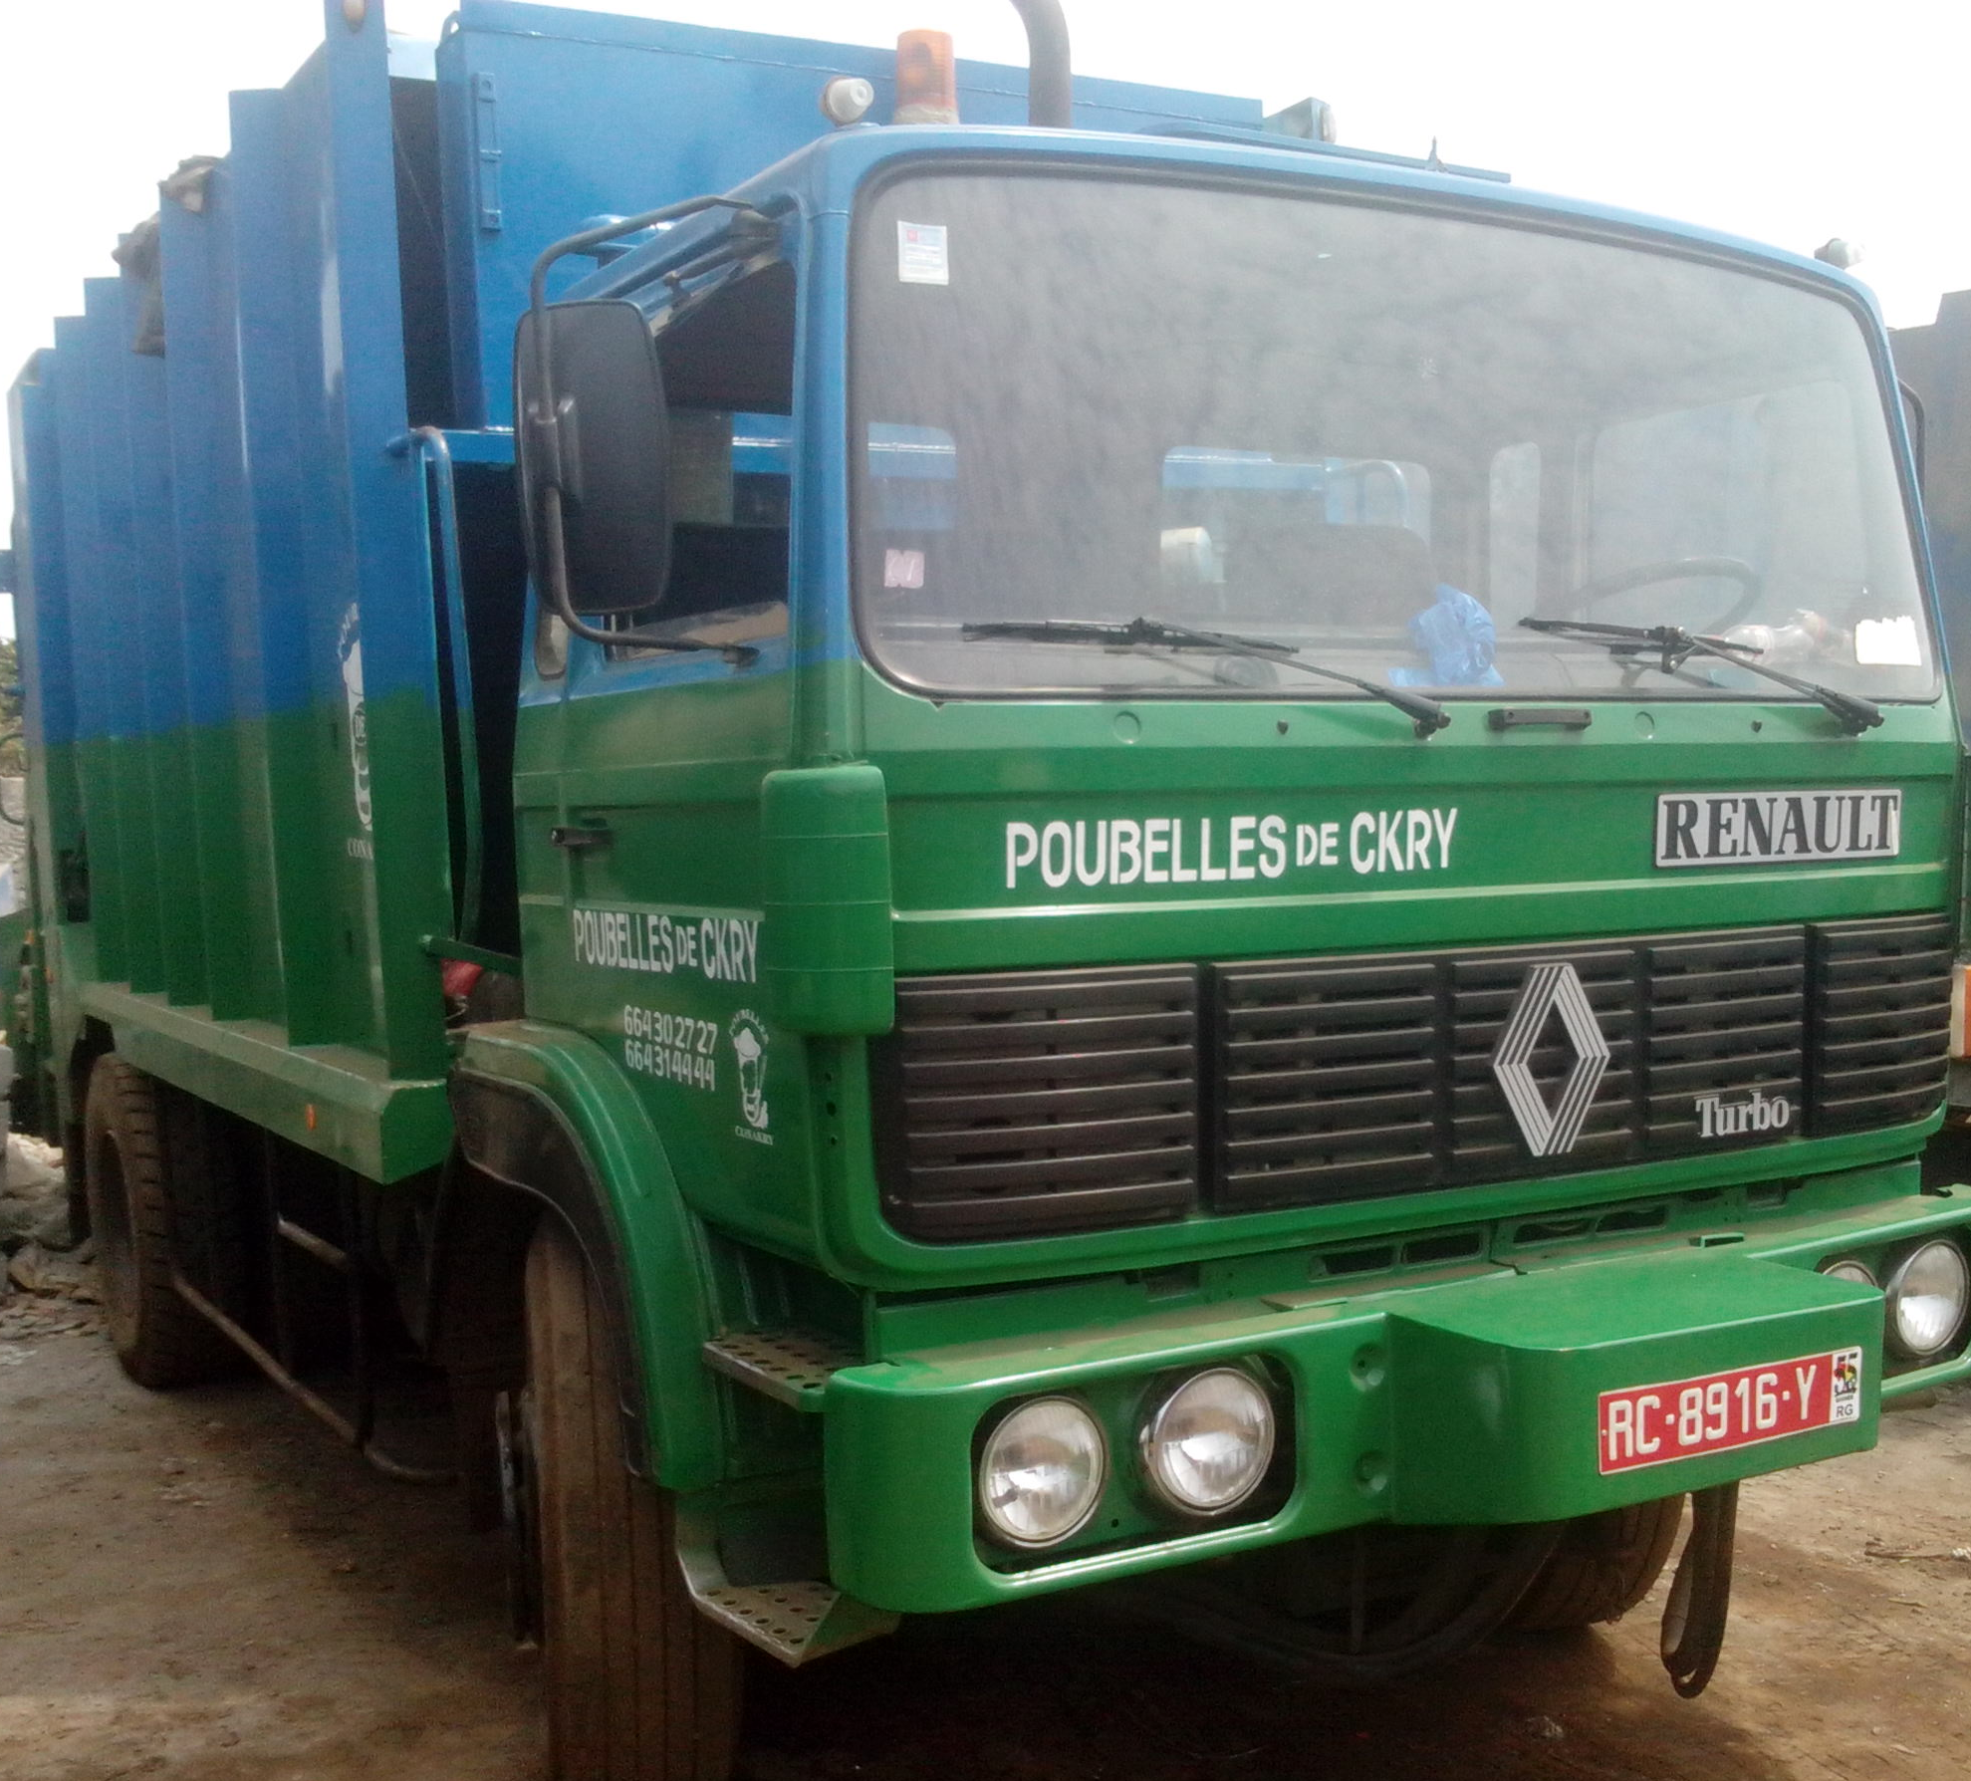

- Gestion des déchets liquides

Grâce à l’appui institutionnel de démarrage référencé plus haut, l’un des premiers camions achetés par POUBELLES DE CONAKRY en 1994 a été un hydro cureur qui a servi à la vidange des fosses septiques et débouchages des installations sanitaires pour les ménages de Conakry, Fria, Kindia.

Pour raison d’une très forte demande de vidange des fosses septiques de la part des ménages, des établissements, et des maisons de commerce de Conakry, POUBELLES DE CONAKY a été emmenée à importer sur ces 12 ans d’existence : 8(huit) camions vidangeurs de diverses capacités, ceci lui a permis non seulement d’assurer correctement l’exploitation des 13 blocs de latrines publiques mais aussi de récupérer au dépens de ses concurrents ,environ 60% du marché dans des secteurs des déchets liquides .

Il faut signaler que près de 40% du chiffre d’affaires global de POUBELLES DE CONAKRY proviennent des déchets liquides de la part des trois catégories des clients :

Les ménages non abonnés : qui expriment quotidiennement leurs demandes, les prestations sont facturées par
Voyage de vidange

Les gros clients ou clients permanents :
Les contrats préétablis définissent les rémunérations des prestations et les modalités de paiement.
Les usagers de latrines publiques : qui acceptent de payer 500 ou 1000 FG pour l’utilisation d’une cabine de latrine.

B-Historique
Dans le souci d’assainissement de cadre de vie de la population et en faveur de la libéralisation des initiatives privées, l’Entreprise Poubelles de Conakry é été fondée par El Lamine TRAORE Opérateur économique en 1994 au moment où le long des rues et Quartiers jonchait d’ordures.

C – Management et organisation

- Management

Dans le cadre général, POUBELLES DE CONAKRY emploie une centaine de personnes composées d’Administrateurs qualifiés détenteurs de diplômes d’études supérieurs en économie, en gestion comptable, management marketing et de Cadres d’encadrement, d’ouvriers, d’Agents commerciaux, de Surveillants avec une expérience de plus de 15 ans pour certains et 5 à 10 ans pour d’autres dans l’assainissement, btp et autres.

Le cas spécifique de l’assainissement solide, elle emploie une trentaine de personnes (emplois directs) sans compter de nombreux emplois indirects grâce à une politique d’autonomisation des caissiers dans les marchés avec des recettes fixées dont la prise en charge de tout leur personnel et autres dépenses.

- Répartition du personnel

Nbre Moyen de Personnes | N-1 | N | N+1 | N+2
Gardien | 3 | 3 | 3 | 3
Chauffeurs | 6 | 6 | 6 | 6
Ebouers | 12 | 12 | 14 | 16
Animateurs | 4 | 4 | 6 | 6
Secrétaires Comptables | 2 | 2 | 2 | 2
Directeurs des Opérations | 1 | 1 | 1 | 1
Gérants | 2 | 2 | 2 | 2
TOTAL | 30 | 30 | 34 | 36

Salaires (y.c. charges sociales) | N-1 | N | N+1 | N+2
Gardien | 1 800 000 | 1 800 000 | 1 800 000 | 1 800 000
Chauffeurs | 4 800 000 | 4 800 000 | 4 800 000 | 4 800 000
Ebouers | 7 200 000 | 7 200 000 | 8 400 000 | 9 600 000
Animateurs | 3 200 000 | 3 200 000 | 4 800 000 | 4 800 000
Secrétaires Comptables | 1 600 000 | 1 600 000 | 1 600 000 | 1 600 000
Directeurs des Opérations | 1 500 000 | 1 500 000 | 1 500 000 | 1 500 000
Gérants | 3 600 000 | 3 600 000 | 3 600 000 | 3 600 000
TOTAL | 23 700 000 | 23 700 000 | 26 500 000 | 27 700 000

D- MATERIELS ET EQUIPEMENTS
L’entreprise dispose d’un siège social au quartier gbessia port 1, des bureaux en ville avec un équipement adéquat de bureautique (ordinateurs, imprimantes photocopieurs, Scanneur etc.)

L’équipement de POUBELLES DE CONAKRY se reconnaît rapidement par ses couleurs bleu et vert disposées horizontalement de haut vers le bas et symbolisant la propreté de l’univers.
Ces moyens matériels sont composés de :

    - Equipements de collecte d’ordures ménagères ;
    - Camions vidangeurs de diverses capacités ;
    - Engins de travaux publics ;
    - Véhicules de liaison ;
    - Divers lots de petits matériels d’entretien.
    - Etc.

Les photos ci-après montrent quelques éléments de la logistique de POUBELLES DE CONAKRY.
Parc logistique de POUBELLES DE CONAKRY

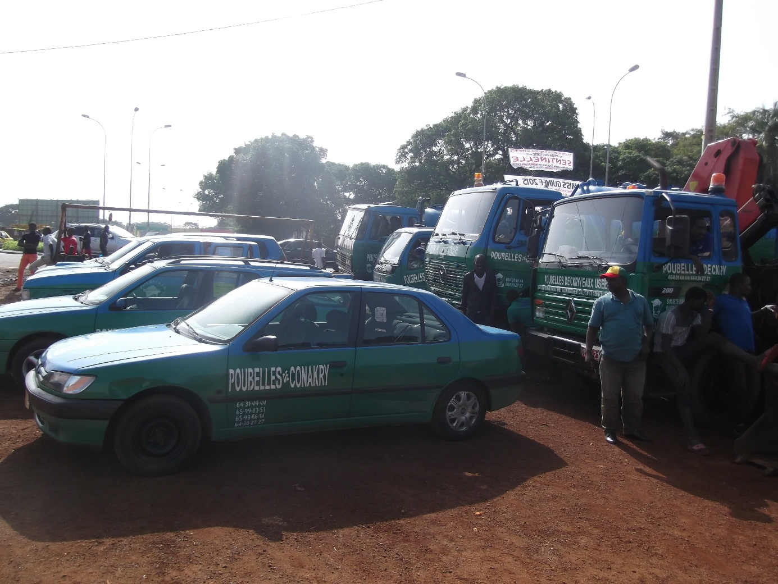
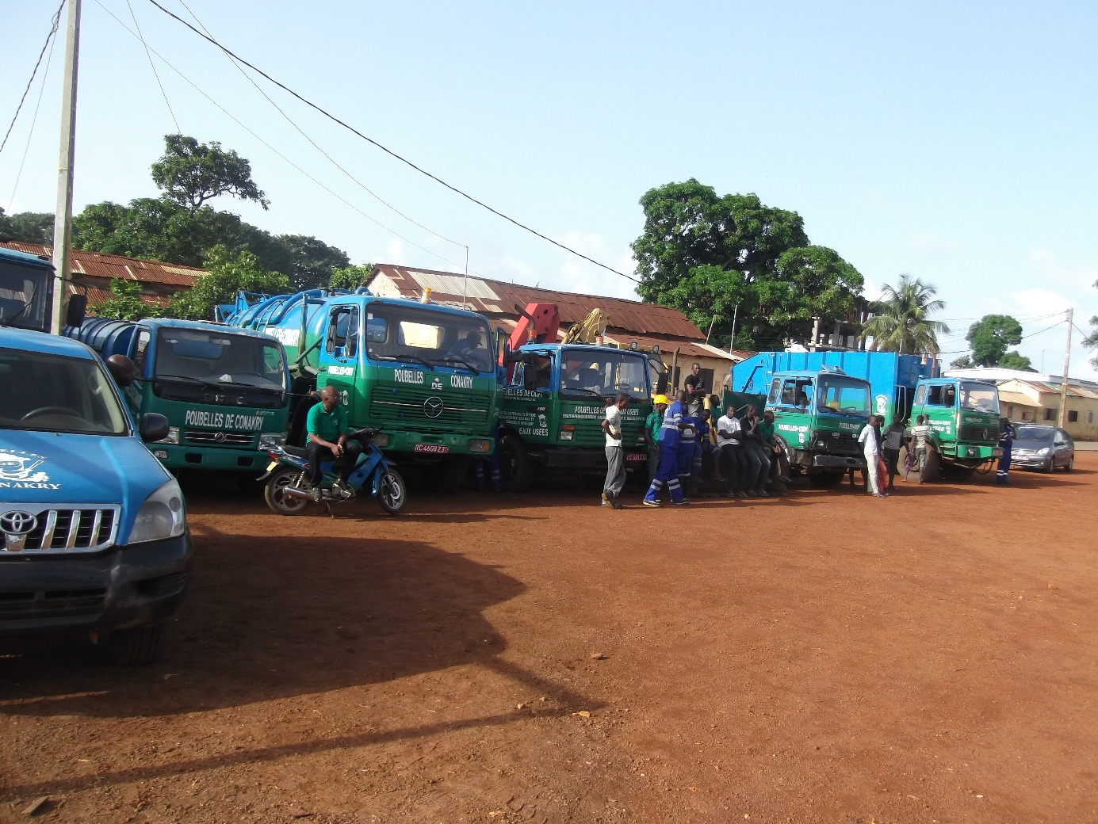

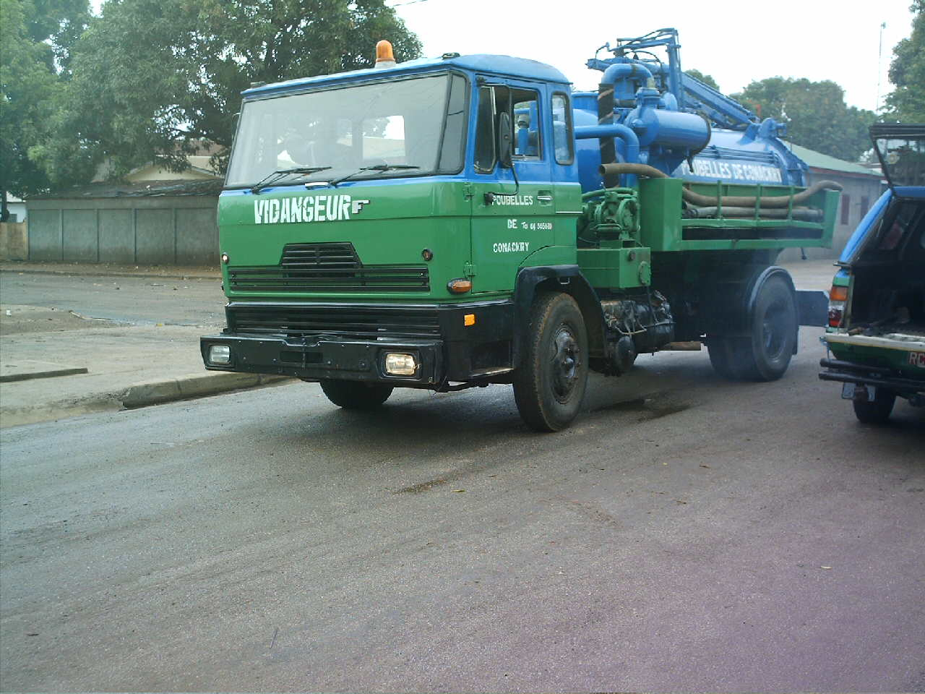
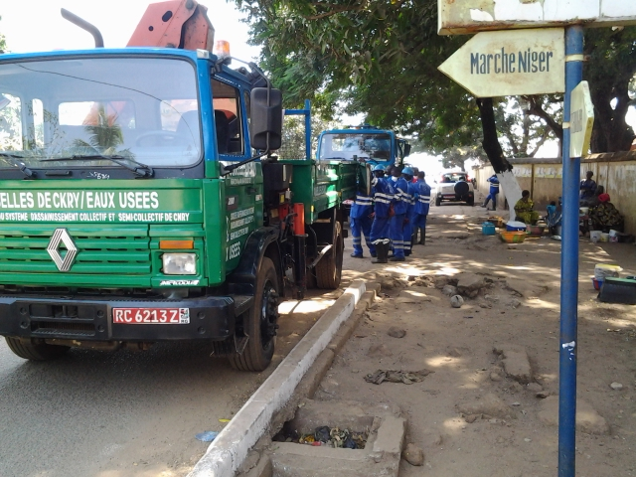

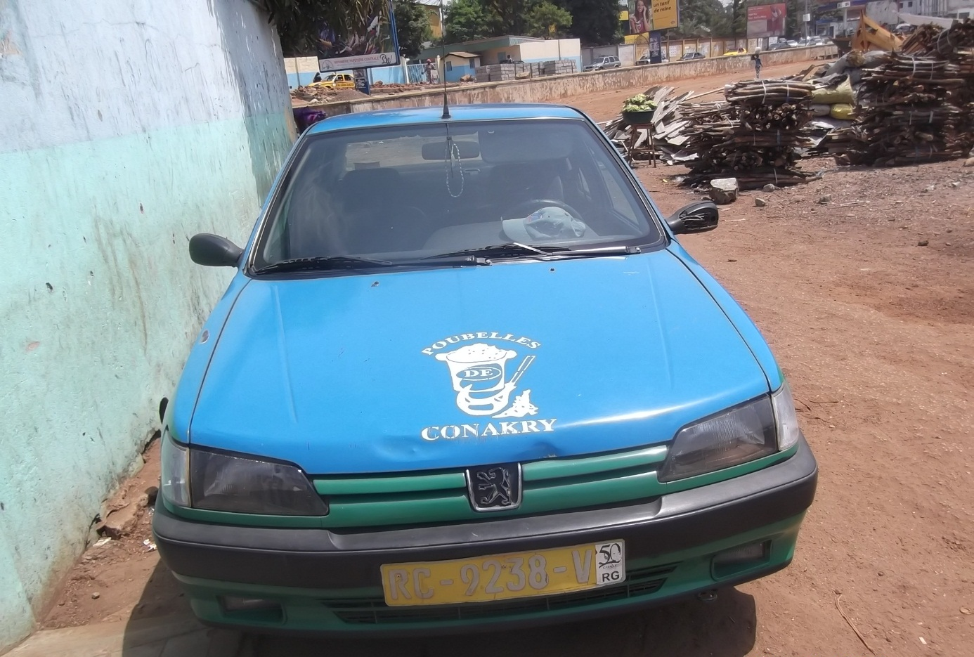
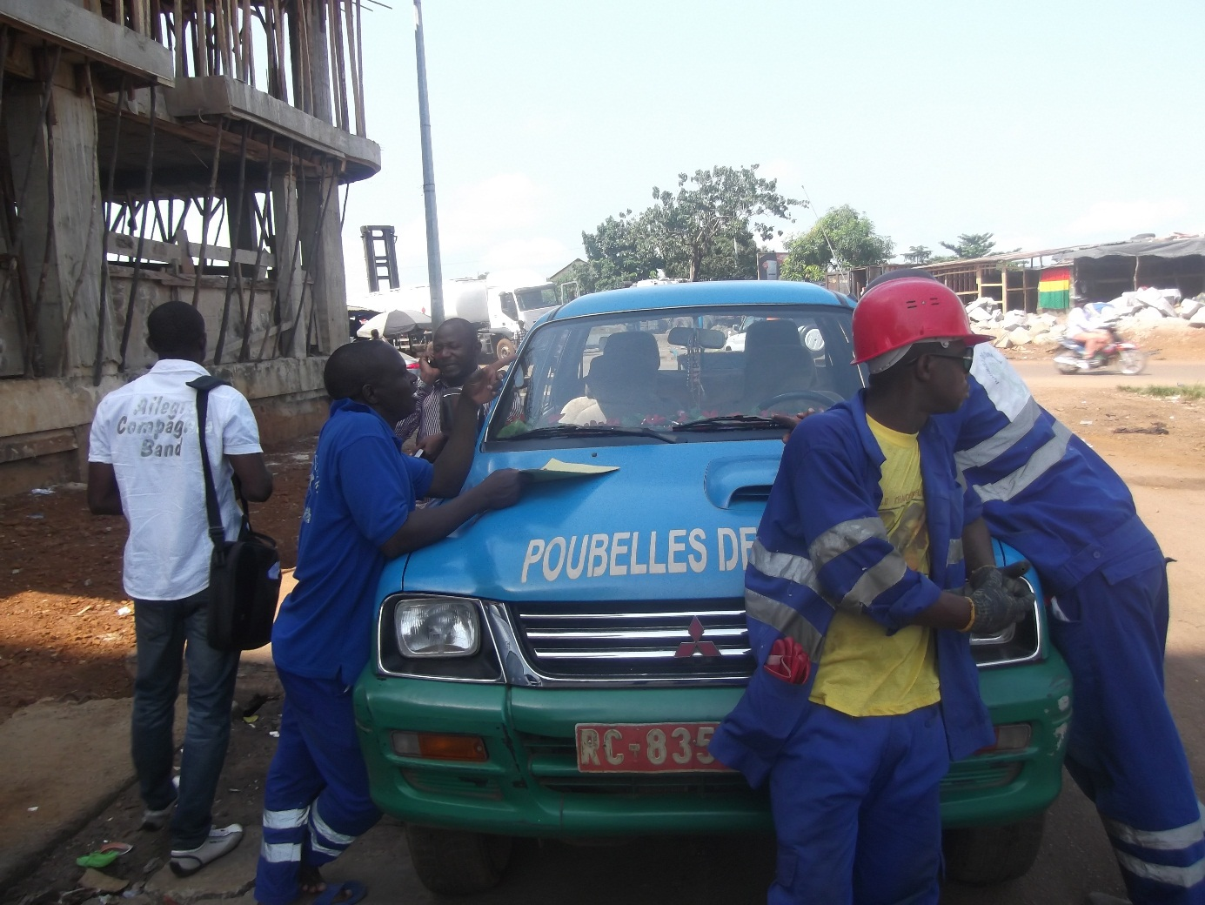

Véhicule de liaison de liaison

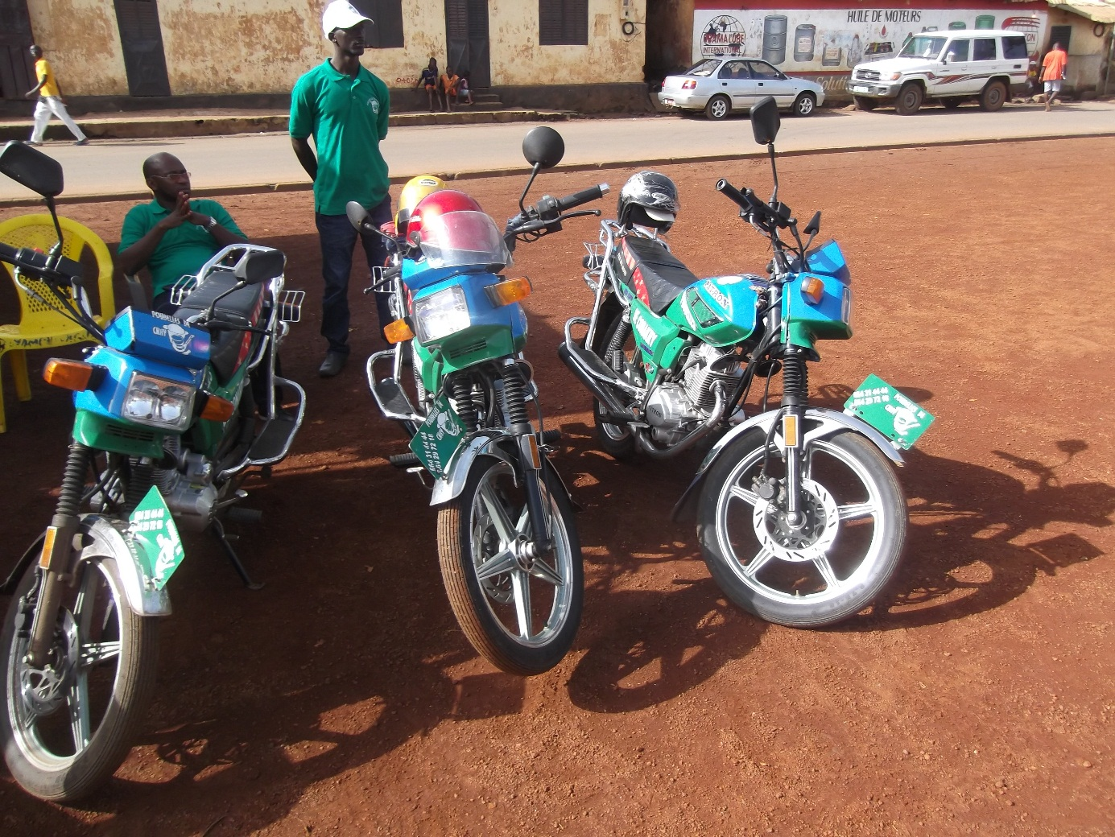

Motos

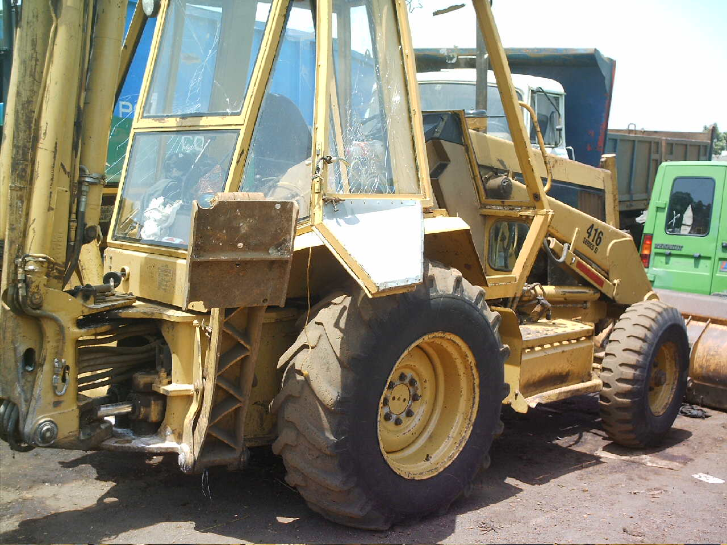

Tractopelle

- COUT D’ENTRETIEN ET DE FONCTIONNEMENT MENSUEL

Numéro | Désignation | Quantité | Cout gnf
1 | Camion benne tasseuse | 2 | 11 500 000
2 | Camions bennes ordinaires | 2 | 4 500 000
3 | Chargeuse | 1 | 3 000 000
4 | Voiture de liaison | 3 | 4 240 000
5 | Motos | 3 | 2 160 000
TOTAL |  |  | 25 400 000

b- BESOIN EN MATERIELS

Au vu de l’intensité des activités due à l’accroissement de la demande dans un contexte démographique variable dans nos zones, Poubelles de Conakry s’emploie activement dans le renouvellement de son parc logistic qui croie en fonction des années.

DESIGNATION | 2017 | 2018 | 2020
Camion benne tasseuse | 2 | 4 | 6
Camions bennes ordinaires | 1 | 5 | 6
Chargeuse | 1 | 2 | 2
Voiture de liaison | 3 | 5 | 5
Motos | 3 | 5 | 10
Tractopelles | 1 | 2 | 2

c- Volume collecté et taux de recouvrement

Zones de collecte | m3/voyage | m3 /mois | m3/an
MATAM | 10 | 80 | 960
COLEAH | 10 | 40 | 480
KALOUM | 10 | 80 | 960
MARCHE MADINA | 10 | 260 | 3120
MARCHE ENTAG | 10 | 80 | 960
MARCHE SANGOYAH | 10 | 40 | 480
MARCHE KISSOSSO | 10 | 40 | 480
MARCHE BONFI | 10 | 120 | 1440
MARCHE NIGER | 10 | 40 | 480
TOTAL |  | 780 | 9360

Ce volume pourrait être multiplié par 5 si toute fois les potentialités du terrain sont exploitées à 70%

Le taux de recouvrement est faible compte tenu de la faiblaisse du nombre des abonnés qui est estimé à 10% dans les marchés et 5% dans les ménages.

E -Organigramme

FONDATEUR
Direction Administrative et Financière

Direction Générale

Ressources Humaines

Direction Commerciale
Zones Commerciales
Marketing
Service Logistique
Direction des Travaux Publics
Direction Technique
Service Ordures
Service Eaux Usées
Zone de Matoto et Matam
Zone de Kaloum
Service Réseau d’Egout
Service Station Pompage
Service Stations Semi Collectives
Service Stations de dépotage
Service Station d’Epuration
Comptabilité
Facturation

F – Le marché

Dans un contexte de développement accentué par la recherche du développement durable, assainir notre environnement reste primordial. Cela permettra non seulement de vivre et exercer dans un cadre de vie convivial, mais aussi éviter les risques de maladies dus) l’insalubrité. Le marché étant le lieu de rencontre entre l’offre et la demande, notre offre de prestation consiste à faire face à la production de déchets qui devient très importants à cause de l’accroissement de la population à travers un service de qualité pour aider les pouvoirs publics locaux à mieux gérer les ordures ménagères de nos différentes zones.

1-Clients

Nos clients sont essentiellement constitués des ménages, car ce sont eux qui sont à la base de production des ordures et des opérateurs économiques (hôtels, restaurants, supermarchés, banques et assurances, stations-services, boutiques….) qui sont des gros producteurs en la matière. Nos services sont également destinés à des usagers des marchés en l’occurrence des étalagistes, magasiniers, vendeurs ambulants.

La Segmentation

Segment | Catégories | Tarifs gnf | Mode (Business Model)
Ménages | A revenu normal | De20 000-50 000 | Abonnement et Redevance mensuelle
Ménages | A revenu faible | De 10 000-20 000 | A bonnement et Redevance mensuelle
Opérateurs Economiques |  | De 100 000 et plus | Abonnement et Redevance mensuelle
Marché | Etalagistes, vendeurs ambulants | 15 000 | Redevance Mensuelle

G – La concurrence

- Environnement concurrentiel

Notre Entreprise est concessionnaire d’une partie des zones de Kaloum, Matam, matoto ce qui lui confère l’exclusivité d’exercer sur le terrain
Les zones disposent un potentiel d’abonnement de plus de 10 000 ménages et 5000 opérateurs économiques
De par notre dynamisme et de la qualité de nos prestations nous avons pu couvrir 40% des ménages et plus de 70% des Opérateurs économiques. Malgré cette exclusivité concédée et notre maitrise des zones, il Ya de l’intrusion ou prestataires illégaux qui en réalité ne représentent pas une menace concurrentielle pour nos activités dans nos zones.

- Positionnement concurrentiel
La prestation que nous rendons est diverse et variée ce qui procure une gamme de produits variés pour le choix du client. Nous proposons en même temps les produits suivants :

Enlèvement des ordures
Elagage et transfert des produits à la décharge autorisée
Vidange des fosses
Débouchage des fosses
Curage des caniveaux etc.

Les enlèvements varient en fonction des volumes d’ordures produits et les fréquences déjà dans la base des contrats. En plus de ceci, les gros travaux comme l’élagage sont offerts immédiatement et que le client est tout de suite satisfait avec le meme fournisseur à tarif raisonnable.
Les produits comme vidange, débouchage, curage des caniveaux sont aussi offerts au client sur place qui n’a pas besoin de beaucoup de recherche et de temps pour son travail.

H– Stratégie

Il en résulte que la stratégie consiste à maintenir dans la durée le client grâce à une diversité de produits offerts plus près. Pour cela nous avons une équipe composée de managements prête à intervenir à tout moment. Notre PME cherche toujours à diversifier les produits c’est pourquoi nous nous sommes lancés dans d’autres secteurs autre que l’assainissement : BTP, Agence de voyage etc. ceci avec un potentiel de clients que nous avons et grâce à une politique de communication pour analyser et évaluer les besoins c’est un autre monde qui nous est ouvert.

DIFFICULTES

- L’Inexistence de la décharge qui pose un disfonctionnement des activités de collecte et de transfert des déchets à la décharge.
- Le refus d’abonnement des ménages qui longent les caniveaux, la mer, les points de regroupement chauvage…..
- La vétusté des matériels
- L’accès difficile dans les quartiers

